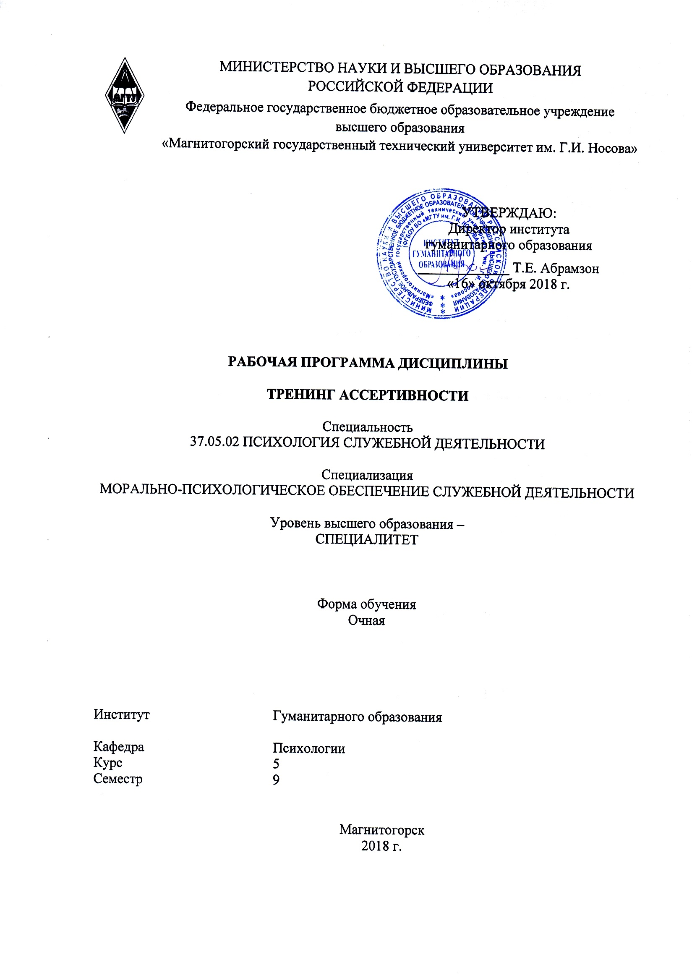
РП-046-Б1.В.ДВ.04.02-ИСПД-18-О-Тренинг ассертивности
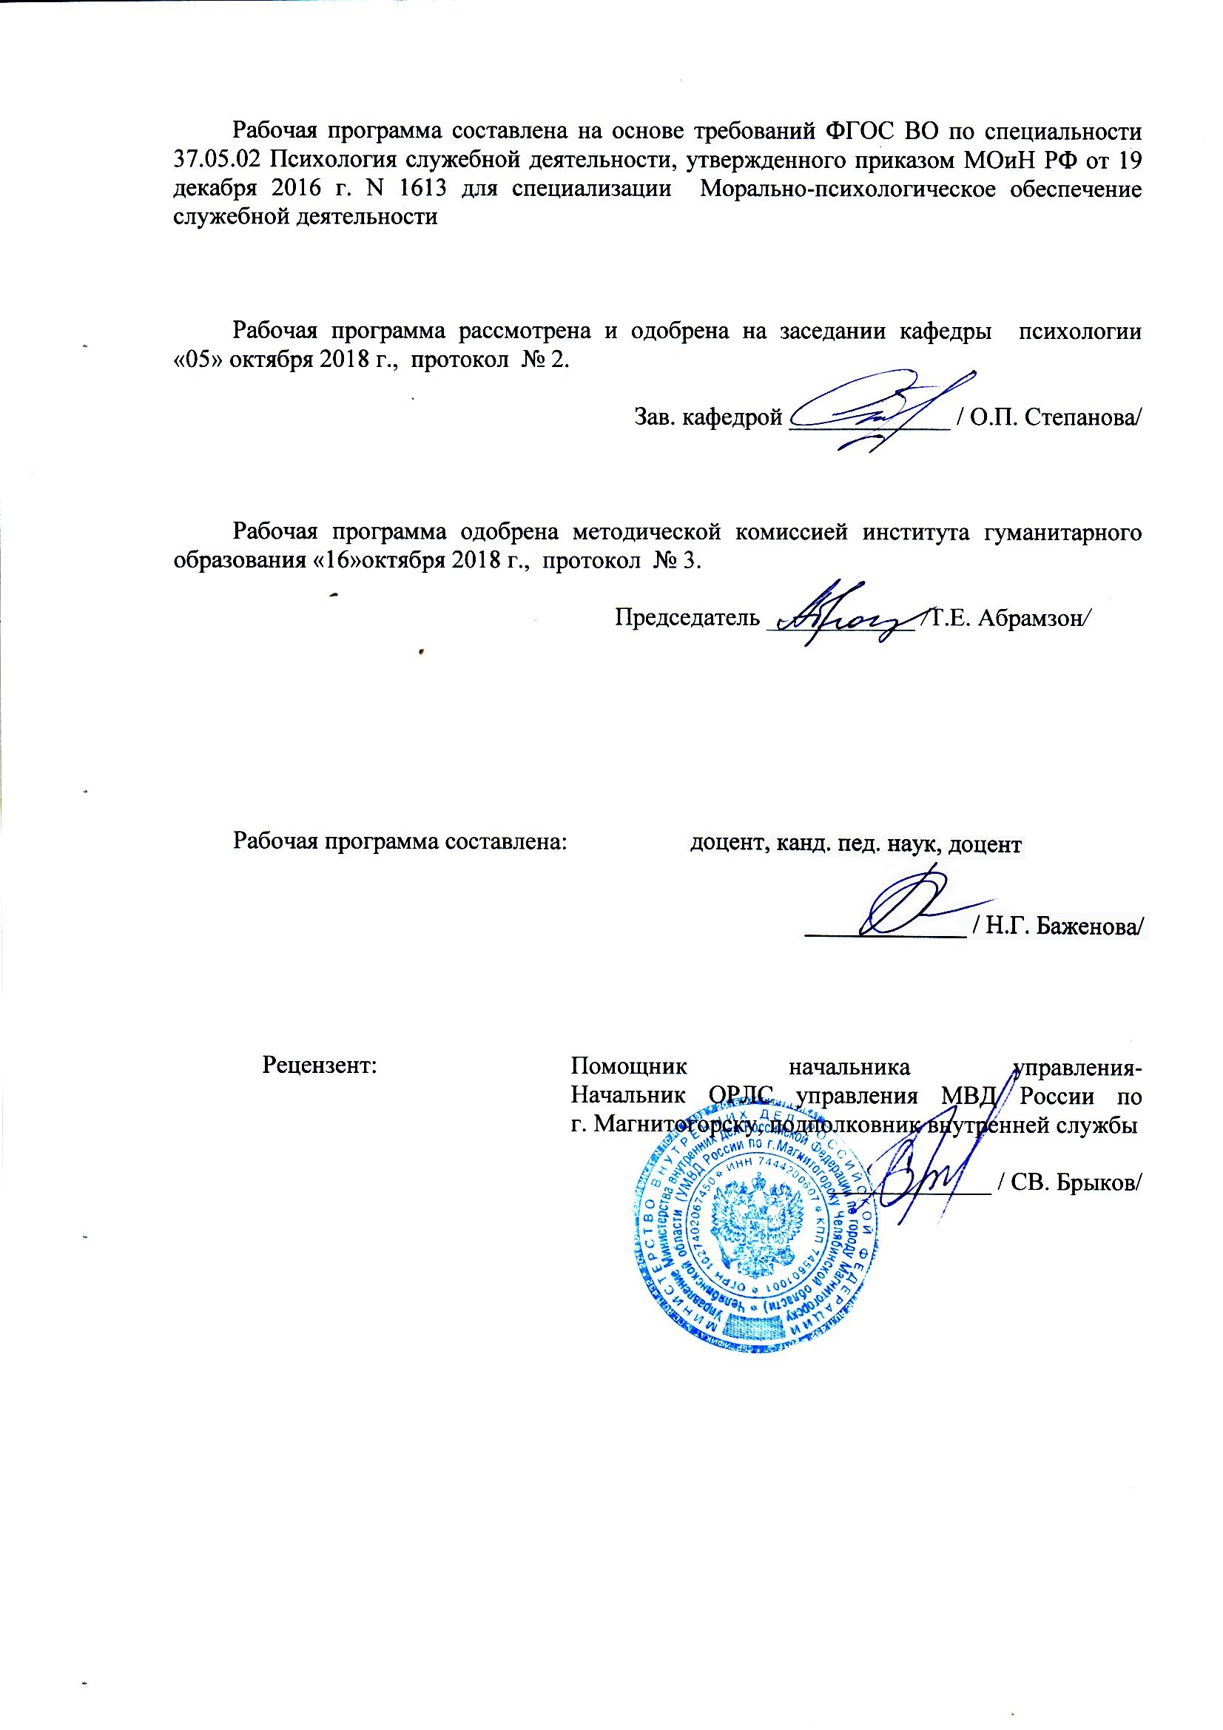
Составитель Баженова Н.Г.
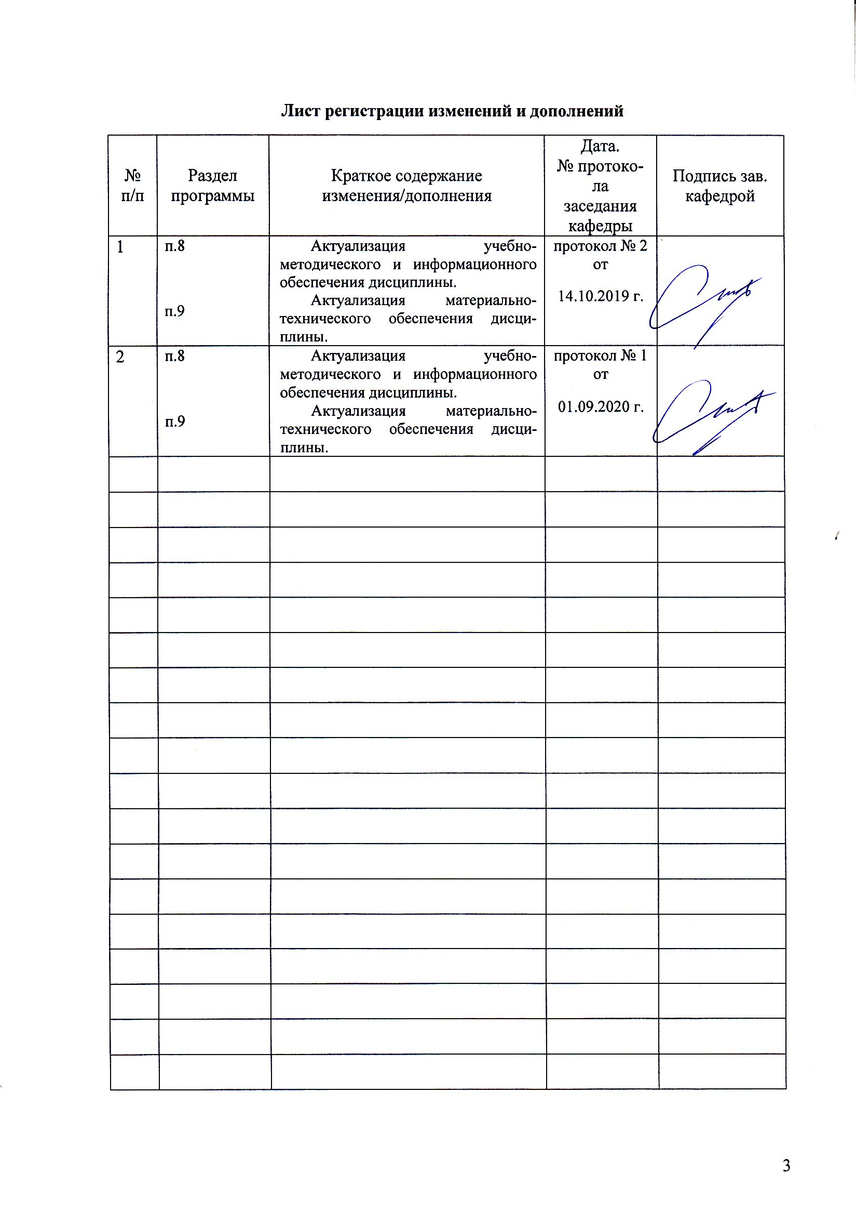

1. Цели освоения дисциплины
Целями освоения дисциплины «Тренинг ассертивности» являются: формирование способности реализовывать психологические методики и технологии, ориентированные на личностный рост, охрану здоровья индивидов и коллективов служебной деятельности; способности разрабатывать и реализовывать программы, направленные на предупреждение отклонений в социальном и личностном статусе сотрудников, военнослужащих и иных лиц, рисков профессиональной деформации.

2 Место дисциплины в структуре образовательной программы подготовки специалиста

Дисциплина «Тренинг ассертивности» входит в Вариативную часть образовательной программы специалитета 37.05.02 Психология служебной деятельности.

Для изучения данной учебной дисциплины необходимы следующие знания, умения и навыки, формируемые предшествующими дисциплинами: Тренинг взаимодействия, Социальная психология, Психология здоровья, Анатомия и физиология центральной нервной системы, Социально-психологический тренинг, Технологии личностного развития, Тренинг личностного роста, Нейролигвистическое программирование, Гештальттерапия, Психология труда, Юридическая психология, Психология лжи и скрываемых обстоятельств, Психология девиантного поведения, Военная психология, Наркология.
При изучении дисциплины знания (умения, владения) формируются при параллельном изучении дисциплин: Корпоративный тренинг, Основы психиатрии, Телесно-ориентированная терапия.

Знания (умения, владения), полученные при изучении данной дисциплины, будут необходимы для освоения последующих дисциплин: Основы психотерапии, Пенитенциарная психология, Криминальная психология, Учебная - практика по получению первичных профессиональных умений и навыков, в том числе первичных умений и навыков научно-исследовательской деятельности, Производственная - практика по получению профессиональных умений и опыта профессиональной деятельности, Производственная – преддипломная практика, Подготовка к защите и защита выпускной квалификационной работы, Подготовка к сдаче и сдача государственного экзамена.

3 Компетенции обучающегося, формируемые в результате освоения

дисциплины и планируемые результаты обучения
В результате освоения дисциплины «Тренинг ассертивности» обучающийся должен обладать следующими компетенциями:
Структурный  элемент  компетенции | Планируемые результаты обучения
ПК-12 - способностью реализовывать психологические методики и технологии, ориентированные на личностный рост, охрану здоровья индивидов и групп
Знать | - психологические методики и технологии, ориентированные на личностный рост индивидов и группы служебного коллектива;  - психологические методики и технологии, ориентированные на охрану здоровья индивидов и групп;
Уметь | - адекватно применять психологические методики и технологии, ориентированные на личностный рост индивидов и группы;  - анализировать и интерпретировать психологические методики и технологии, ориентированные на личностный рост, охрану здоровья индивидов и групп.
Владеть | - навыком подбора адекватных методик и технологий, ориентированных на личностный рост, охрану здоровья индивидов и групп.
ПК-14 - способностью разрабатывать и реализовывать программы, направленные на предупреждение нарушений и отклонений в социальном и личностном статусе, психическом развитии сотрудников, военнослужащих и иных лиц, рисков асоциального поведения, профессиональных рисков, профессиональной деформации
Знать | - алгоритм составления программы, направленной на предупреждение нарушений и отклонений в социальном и личностном статусе, психическом развитии сотрудников, военнослужащих и иных лиц;  - особенности проявления профессиональной деформации сотрудников, военнослужащих и иных лиц.
Уметь | - разрабатывать программы коррекции нарушений и отклонений в социальном и личностном статусе сотрудников и военнослужащих;  - апробировать реализацию программ по предупреждению профессиональной деформации сотрудников служебной сферы.
Владеть | - навыком анализа результативности реализации программ, направленных на предупреждение нарушений и отклонений в социальном и личностном статусе, психическом развитии сотрудников, военнослужащих.

4 Структура и содержание дисциплины
Общая трудоемкость дисциплины составляет __4_ зачетных единиц __144__ акад. часов, в том числе:
– контактная работа – __91__ акад. часов:
– аудиторная – __90___ акад. часов;
– внеаудиторная – __1___ акад. часов
– самостоятельная работа – ___53__ акад. часов;
– подготовка к экзамену – акад. часа
Раздел/ тема  дисциплины | Семестр | Аудиторная  контактная работа  (в акад. часах) |  |  |  |  | Самостоятельная работа (в акад. часах) |  | Вид самосто-ятельной  работы | Форма текущего контроля успеваемости и  промежуточной аттестации | Код и структурный  элемент  компетенции
Раздел/ тема  дисциплины | Семестр | лекции | лаборат.  занятия |  |  | практич. занятия
Раздел 1. Тренинг ассертивности и современная психологическая практика
1.1. Методические проблемы применения психологического поведенческого тренинга. | 9 | 4 | 16/16И |  |  |  |  | 8 | Составление глоссария по теме | Опрос на лекционном занятии | ПК-12,14-зу
1.2. Определение понятий уверенное и неуверенное поведение. | 9 | 2 | 8/8И |  |  |  |  | 8 | Подготовка к лабор занятию | Презентация изученного материала в электронном виде | ПК12,14-зу
Итого по разделу |  | 6 | 24/24И |  |  |  |  | 16 |  | Тестирование
Раздел 2. Программа Тренинга ассертивноссти.
2.1. Этапы работы над программой тренинга. | 9 | 2 | 8/8И |  |  |  | 10 |  | Составление глоссария по теме | Презентация изученного материала в электронном виде | ПК12-ув
2.2. Вербальные и невербальные компоненты уверенного поведения. | 9 | 2 | 8/8И |  |  |  | 8 |  | Подготовка к лабор занятиям | Ведение лабораторного занятии совместно с преподавателем | ПК-12,14-ув
2.3. Попытка ввести новые формы поведения в реальную жизнь. | 9 | 4 | 16/16И |  |  |  | 8 |  | Составление структурно-логической схемы  занятия тренинга | Опрос на лекционном занятии | ПК-14-зв
Итого по разделу |  | 8 | 32/32И |  |  |  | 26 |  |  | Тестирование
Раздел 3. Динамика группы в тренинге
3.1. Этапы развития группы в тренинге. | 9 | 2 | 8/8И |  |  |  | 5 |  | Составление кроссворда по теме занятия | Ведение лабораторного занятия совместно с преподавателем | ПК-14-ув
3.2. Стадии развития групп со спонтанной динамикой. | 9 | 2 | 8/8И |  |  |  | 6 |  | Составление структурно-логической схемы  занятия тренинга | Презентация изученного материала в электронном виде | ПК-12,14-зу
Итого по разделу |  | 4 | 16/16И |  |  |  | 11 |  |  | Тест для самопроверки  Самостоятельное ведение занятия
Итого за семестр |  | 18 | 72/72И |  |  |  | 53 |  |  | Зачет | ПК-12,14-зув
Итого по дисциплине |  | 18 | 72/72И |  |  |  | 53 |  |  | Зачет | ПК-12,14-зув

5. Образовательные и информационные технологии
Самый оптимальный вариант планирования и организации студентом времени, необходимого для изучения дисциплины – распределить учебную нагрузку равномерно, т.е. каждую неделю знакомиться с необходимым теоретическим материалом самостоятельно и закреплять полученные знания на лабораторных занятиях, прочитывая рекомендуемую литературу.
В работе предполагаются как элементы традиционной формы работы, так и формы работы с использованием игровых технологий и проблемных технологий, а именно:
Формы учебных занятий с использованием традиционных технологий:
Информационная лекция – последовательное изложение материала в дисциплинарной логике, осуществляемое преимущественно вербальными средствами (монолог преподавателя).
Лабораторные занятия – предполагают овладение диагностическим инструментарием психологического исследования, необходимыми навыками интерпретации результатов и прогнозирования развития.
Самостоятельная работа обучаемых имеет целью закрепление и углубление полученных знаний и навыков, подготовку к предстоящим занятиям и зачету по дисциплине, а также формирование навыков умственного труда и самостоятельности в поиске и приобретении новых знаний. На самостоятельной подготовке студенты знакомятся с рекомендованной литературой, конспектируют источники, дополняют конспект лекций, используют мультимедийные обучающие программы, решают ситуационные задачи и отвечают на контрольные вопросы, готовят рефераты, стимульный материал и демонстрационный материал для работы на практических занятиях.
Игровые технологии – организация образовательного процесса, основанная на реконструкции моделей поведения в рамках предложенных сценарных условий.
Формы учебных занятий с использованием игровых технологий:
Учебная игра – форма воссоздания предметного и социального содержания будущей профессиональной деятельности специалиста, моделирования таких систем отношений, которые характерны для этой деятельности как целого.
Деловая игра – моделирование различных ситуаций, связанных с выработкой и принятием совместных решений, обсуждением вопросов в режиме «мозгового штурма», реконструкцией функционального взаимодействия в коллективе и т.п.
Ролевая игра – имитация или реконструкция моделей ролевого поведения в предложенных сценарных условиях.

6. Учебно-методическое обеспечение самостоятельной работы студентов
Раздел 1. Тренинг ассертивности и современная психологическая практика.
1.1. Методические проблемы применения психологического поведенческого тренинга.
Задание студентам: самостоятельно изучить следующие вопросы:
- Тренинг как обучающая лаборатория, тренинг как групповой психотерапевтический процесс.
- Методические средства, используемые в тренинге.
- Анализ содержательных программ тренинга.
- Проведение тренинговых упражнений.
- Понятие и значение тренинга.
- Цели и смысл тренинговой работы. Требования, предъявляемые к тренинговой работе.
- Специфика тренинга в отличие от других средств обучения и от других видов психотерапевтических процессов.
- Значение тренинга.
• Составить глоссарий по данной теме не менее 50 терминов.
1.2. Определение понятий уверенное и неуверенное поведение.
Задание студентам: подготовить доклад по следующим теоретическим вопросам курса с целью их дальнейшей проработки на лабораторном занятии:
• Опишите понятия «уверенное» и «неуверенное» поведение.
• Условия проявления уверенного поведения сотрудников.
• Условия неуверенного проявления поведения сотрудников.
• Эффективные технологии уверенного поведения сотрудников.
• Условия предупреждения неуверенного поведения сотрудников.
- Подобрать упражнения и задания для практической тренировки данных навыков непосредственно на лабораторном занятии под контролем преподавателя.
- Ответить на вопросы промежуточного теста:
- Определите расстояния в личной дистанции общения:
А. 0-50 см. Б. 120-300 см. В. до 3 м. Г. 45-120см.
2. Индивидуальная стабильная форма коммуникативного поведения человека, проявляющаяся в любых условиях взаимодействия, в способах принятия и осуществления решений, в избираемых приемах психологического влияния на людей – это:
А. индивидуальный стиль Б. стереотипы поведения В. стиль общения Г. стереотипное общение
3. Общение с помощью естественных органов, данных человеку природой (рук, головы, туловища, голосовых связок и др.) – это:
А.косвенное общение Б. непосредственное общение В. вербальное общение Г.опосредованное общение
4. Процесс предпочтения одних людей другими, взаимного притяжения между людьми, взаимной симпатии – это:
А.межличностная аттракция Б.межличностная перцепция В. межличностная эмпатия Г.рефлексия
5. Потребность создавать и поддерживать удовлетворительные отношения с другими людьми, желание нравиться, привлекать внимание, интерес, чувствовать себя ценной и значимой личностью – это проявление:
А.аттракции Б.ассимиляции В. эмпатия Г. аффилитации
6. В наиболее обобщенных классификациях выделятся стороны общения (исключите не являющуюся таковой):
А.коммуникативная Б.воспитательная В.интерактивная Г. перцептивная
7. В каждом тренинге вырисовываются три группы целей: личные, ……. и универсальные:
А. частные. Б.общие. В. психологические. Г. социальные
8. Функции ведущего тренинг – руководящая, аналитическая, посредническая и …..:
А. экспертная. Б. организаторская. В. воспитывающая. Г. развивающая.
9. Игры, посредством которых участники могут отрабатывать определенные навыки и умения, полученные в ходе информационного теоретического блока.
А. разогревающие. Б. центрирующие. В. тренирующие. Г. мотивирующие.
10. Вопросы, с помощью которых просят дополнения или пояснения к уже полученным ответам, получить недостающую информацию, могут использоваться также для проверки мотивации и чувств, истинных намерений собеседника, когда в этом вопросе нет ясности – это….вопросы:
А.вспомогательные Б.провокационные В. зондирующие Г.уточняющие
Раздел 2. Программа Тренинга ассертивноссти.
2.1. Этапы работы над программой тренинга.
Задание студентам: самостоятельно изучить следующие вопросы и составьте доклад-презентацию по любой выбранной тема ниже (не менее 30 слайдов):
1. Составьте план проведения Тренинга ассертивности.
2. Разработайте психодраматические приемы для тренинга ассертивности.
3. Подготовьте материал для методических пауз для тренинга ассертивности.
4. Представьте темы проективного рисования, раскройте проблемы, решаемые в данной работе.
5. Подберите упражнения психогимнастики для тренинга ассертивности.
6. Потренируйтесь в проведении психокоррекционных техник совместно с преподавателем.
• Составить глоссарий по данной теме не менее 50 терминов.
2.2. Вербальные и невербальные компоненты уверенного поведения.
Задание студентам:
- Подобрать упражнения и задания (на 4 часа) для практической тренировки навыков вербального и невербального общения с целью тренировки уверенного поведения непосредственно на занятии.
- Провести лабораторное занятие под руководством преподавателя и отрефлексировать недостатки и преимущества работы.
2.3. Попытка ввести новые формы поведения в реальную жизнь.
Задание студентам:
• Составить структурно-логическую схему по следующим вопросам курса:
1. Составить букет жизни.
2. Описать ромб гармоничной жизни.
3. Начертить эмоциограмму жизни.
Дать анализ выполненных методик на лекционном занятии:
1. Рисуночная методика: триптих.
2. Методика: эпистолярное сочинение.
3. Рефлексивная самодиагностика «Успех и счастье». «Как совместить несовместимое» /Е.П. Варламова/.
4. Рисование геометрических фигур.
- Ответить на вопросы промежуточного теста:
Партнеры проявляют желание видеть руг друга, разговаривать, задавать вопросы, делиться сокровенными мыслями, делать что-то важное, испытывают тревогу при нарушении контактов и винят себя в этом – это проявление уровня общения:
А. конвенциональный Б. деловой В. духовный Г. социальный
Род игровых методов активного обучения, основанных на моделировании и проигрывании социальных ролей в процессе решения учебно-профессиональной задачи.
А. деловая игра. Б. ролевая игра. В. учебная игра. Г. имитационная игра.
К какому виду невербальной коммуникации относятся динамические прикосновения:
А. проксемика Б. такесика В. экстралингвистика Г. кинесика
Классическая процедура психодрамы включает в себя 5 основных элементов (исключите):
А. Протагонист Б. Продюссер В. Вспомогательные «Я». Г. Зрители.
Способ осуществления интересов, образ действий по достижению намеченной цели и вместе с тем способ общения в конфликте – это:
А.стиль поведения в конфликте Б.конфликтное поведение В.метод разрешения конфликта Г. конфликтное намерение.
Раздел 3. Динамика группы в тренинге
3.1. Этапы развития группы в тренинге.
Задание студентам: Подготовьте ответы на теоретические вопросы:
1. Этапы развития тренинговой группы.
2. Цели и смысл тренинговой работы. Требования, предъявляемые к тренинговой работе.
3. Специфика тренинга в отличие от других средств обучения и от других видов психотерапевтических процессов.
4. Значение тренинга.
5. Групповая динамика в тренинговой работе.
• Подобрать упражнения и задания на лабораторное занятие для практической тренировки данных навыков непосредственно на занятии.
• Составить кроссворд по данной теме не менее 50 терминов.
3.2. Стадии развития групп со спонтанной динамикой.
Задание студентам: самостоятельно изучить следующие вопросы и составьте доклад-презентацию по любой выбранной тема ниже (не менее 30 слайдов):
- Жизненная и трудовая мотивация.

Типы скриптов (жизненных сценариев) Э. Берна.
- Группоцентрированное лидерство.

Выигрывающие и проигрывающие в жизни (М.Джеймс и Д.Джонгвард).
- Составить структурно-логическую схему по следующим вопросам курса:
1. Рефлексивная самодиагностика «Моя роль в моей судьбе» /Е.П. Варламова/.
Таблица 1

Я - жертва
События | Выгоды | Издержки
1.
2.
3.
4.
5.
6.

Я - халявщик
События | Выгоды | Издержки
1.
2.
3.
4.
5.
6.

Я - творец
События | Выгоды | Издержки
1.
2.
3.
4.
5.
6.
Проведите качественный анализ событий всех таблиц:
- Какие события одинаковы во всех трех анкетах и в чем различается их смысл?
- Какова специфика выгод и издержек в каждой таблице?
- Какие выгоды и издержки характерны для Вас в целом?
- Что для Вас в Вашей жизни является выгодами (ценностями), а что – издержками-платами?
- Каковы ресурсы и жизненный потенциал каждой личностной позиции – жертвы, халявщика, творца?
Тест для самопроверки
Оценка сильных и слабых сторон навыков уверенности в себе осуществляется с помощью различных опросников. Наиболее распространенным среди них является опросник Рейзасса, состоящий из 30 вопросов.
Быть уверенным в себе - значит уметь определять и выразить свое желание и потребность. Уверенное поведение выражается в умении обратиться с просьбой к другому так, чтобы не обидеть его и не унизить себя или тактично ответить отказом на его просьбу. Такой просьбой, к примеру, может быть просьба о свидании или, наоборот, отказ на предложение встретиться.
Компонентами уверенной просьбы или отказа могут быть не только слова, но и жесты, мимика, поза. Уверенность в себе не означает нахальство, агрессивность. Агрессивность является попыткой удовлетворить свои потребности за счет другого и несовместима с чувством самоуважения. Уверенность в себе поощряется общением, агрессивность порицается. Уверенность к себе ведет к росту самоуважения. Неуверенность сопровождается чувством тревоги и собственной вины.
Для того чтобы быть уверенным в себе, нужно знать свои права, быть уверенным, что в борьбе за свои права общество тебя поддержит: право быть одному, право быть независимым, право на успех, право быть выслушанным и принятым всерьез, право получать то, за что платишь, право иметь права (например, право вести себя в манере уверенного в себе человека), право отвечать отказом на просьбу, не чувствуя себя при этом беспричинно виноватым или эгоистичным, право просить то, чего хочешь, право делать ошибки и быть ответственным за них, право быть напористым.
Выделяют шесть типов утверждений, выражающих уверенность в себе: простое или базовое, эмпатическое, растущее, конфронтирующее, монологическое, убеждающее. В свою очередь, существуют методики упражнений, обучающим различным типам утверждений, выражающим уверенность в себе.
Оценка уверенности в себе
Работа в группах тренинга уверенности в себе начинается с оценки степени ее проявления в поведении участников. Для того чтобы выявлять те проблемы в поведении, которые имеют отношение к уверенности в себе, существует опросники (Kelley, I979). В качестве примера приведен опросник, разработанный Рейтасом (Rathus, 1974). В сущности, уверенность в себе означает способность определять и выражать свои потребности, желания, предпочтения и ожидания. Уверенность в себе проявляется в умении использовать просьбы и отказы в отношениях со значимыми другими либо с посторонними (Cottier and Guerra, 1976). Социальная просьба – это, например, предложение встретиться со знакомым или обращение к незнакомцу, чтобы узнать точное время. Отказ (или защита) – это, например, выражение нежелания провести уик-энд с родственником или купить что-либо у продавца. Компонентами уверенного поведения могут быть взгляд, поза, жестикуляция, выражение лица, интонации, а также выбор слов и выражений.
Инструкция. Определите, насколько соответствуют вашим представлениям о себе приведенные утверждения, пользуясь для этого следующими обозначениями:
+3 соответствие полное, описание точное;
+2 соответствие достаточно полное, описание довольно точное;
+1 соответствие примерное, описание приблизительное;
-1 соответствие не очень точное, описание не очень верное;
-2 соответствие довольно неточное, описание довольно неверное;
-3 никакого соответствия нет, описание совершенно неверное.
Для подсчета баллов надо сложить оценки каждого утверждения, изменив знаки у тех, что помечены звездочкой.
1. Большинство людей кажутся мне более агрессивными и уверенными в себе, чем я.
2. Из-за своей застенчивости я испытываю колебания всякий раз, когда назначаю свидание или соглашаюсь на него.*
3. Если в ресторане блюдо мне не нравится, я выражаю официанту свое недовольство. 4. Я стараюсь не обижать других, даже когда чувствую, что сам ими обижен.*
5. Если продавцу стоило значительных усилий показать мне товар, который мне не подошел, мне трудно отказаться от покупки.*
6. Если меня просят что-либо сделать, я должен знать, зачем это надо.
7. Временами я провоцирую людей на ссору.
9. Я стремлюсь быть первым, как большинство других людей.
10. Если честно, то другие частенько используют меня в своих интересах.*
11. Мне нравится заводить разговоры с едва знакомыми и даже вовсе незнакомыми людьми.
12. Я часто не нахожу слов, когда беседую с привлекательной особой противоположного пола.*
13. Я испытываю замешательство всякий раз, когда надо позвонить по делу в какое-нибудь учреждение.*
14. Мне очень неудобно возвращать покупку.*
15. Если близкие и уважаемые мною родственники раздражают меня, я скорее скрою свое раздражение, чем буду его показывать.*
16. Я избегаю задавать вопрос!» из опасения показаться глупым.*
17. Во время ссоры я часто боюсь, что слишком разволнуюсь и меня начнет трясти*
18. Если знаменитый и уважаемый докладчик скажет что-нибудь такое, что мне покажется неверным, я доведу до сведения аудитории и мою точку зрения.*
19. Я избегаю споров о ценах с продавцами*
20. Если мне удается сделать что-либо стоящее, я стараюсь поставить окружающих в известность об этом *
21. Я не имею привычки скрывать свои чувства.
22. С тем, кто распространяет обо мне ложные или дурные слухи, я стараюсь встретиться и поговорить как следует.
23. Мне часто бывает трудно сказать «нет».*
24. Я скорее сдержусь, чем устрою сцену.*
25. Я всегда предъявляю претензии в случаях плохого обслуживания в ресторане и где бы то ни было.
26. Услышав комплимент в свой адрес, я иногда не знаю, что сказать в ответ*
27. Вели на лекции или в театре какая-нибудь пара рядом со мной станет громко болтать, я попрошу их разговаривать по-тише или беседовать где-нибудь в другом месте.
28. Если кто-то пытается пролезть впереди меня без очереди, он может быть уверен, что получит от меня отпор
29. Я высказываю себе мнение сразу и без колебаний.
30. Бывают случаи, когда я просто не могу ничего сказать.
Независимо от того, применяется в группе опросник или нет, руководитель группы заведет с участниками разговор, который должен помочь в выявлении и уточнении тех проблем каждого из них, которые касаются его уверенности в себе. Руководитель будет побуждать участников к тому, чтобы они оценивали свое поведение и приводили примеры из своей жизни, когда они вели себя уверенно либо неуверенно. Руководитель должен терпеливо разъяснять членам группы, что такое уверенное поведение и чем оно отличается от неуверенного и агрессивного поведения. Ему следует всячески подчеркивать отрицательные стороны неуверенного поведения и важность тех дополнительных возможностей, которые появляются в жизни благодаря уверенности в себе, включая возможность осуществлять контроль над своей жизнью. Уверенность в себе ведет к росту самоуважения.

7. Оценочные средства для проведения промежуточной аттестации
а) Планируемые результаты обучения и оценочные средства для проведения промежуточной аттестации:
Структурный элемент  компетенции | Планируемые результаты обучения | Оценочные средства
ПК-12 - способностью реализовывать психологические методики и технологии, ориентированные на личностный рост, охрану здоровья индивидов и групп
Знать | - психологические методики и технологии, ориентированные на личностный рост индивидов и группы служебного коллектива;  - психологические методики и технологии, ориентированные на охрану здоровья индивидов и групп; | Перечень теоретических вопросов к зачету:  - Принципы и нормы тренинга. Правила обратной связи.  - Сплоченность и напряженность в тренинговой работе. Проблема лидерства.  - Психологические методики и технологии, ориентированные на личностный рост индивидов и группы  - Преодоление конфликтности в процессе корпоративного тренинга.  - Тренинг продаж. Особенности Специфика в организации.  - Мотивационный тренинг в организации.  - Психологические методики и технологии, ориентированные на охрану здоровья индивидов и групп.  - Тренинг уверенности в себе в организации.  - Тренинг лидерских качеств в организации.  - Тренинг командообразования в организации (корпорации).  - Тренинг личностного роста каждого сотрудника организации.  - Организация групповых дискуссий в корпоративном тренинге и использование техник аргументации.  И т.п.
Уметь | - адекватно применять психологические методики и технологии, ориентированные на личностный рост индивидов и группы;  - анализировать и интерпретировать психологические методики и технологии, ориентированные на личностный рост, охрану здоровья индивидов и групп. | 1. Разработать и адекватно применить психологические методики и технологии, ориентированные на личностный рост в следующих профессиональных ситуациях:  1. Интервью с участником, выступающим в роли руководителя МЧС.  2. Социодраму: Актуальная проблема МЧС (военной части, полиции, МВД и пр.).  2. Подобрать, проанализировать и интерпретировать психологические технологии, ориентированные на личностный рост, охрану здоровья индивидов и групп по темам:  1. Формирование и регулирование межличностного пространства, ориентация в процессе установления и поддержания контакта.  2. Техники, способствующие пониманию партнера (ступени вербализации, невербальное поведение).  3. Особенности подачи и получения обратной связи.  4. Психогимнастические упражнения.  Провести, подобранные упражнения непоредственно в группе тренинга на занятии самостоятельно.  И т.п.
Владеть | - навыком подбора адекватных методик и технологий, ориентированных на личностный рост, охрану здоровья индивидов и групп. | 1. Подберите комплекс адекватных методик и технологий, ориентированных на личностный рост и охрану здоровья служащих МВД по вопросам:  • разрешения конфликтов между сотрудниками МЧС.  • командообразования и командного взаимодействия в пожарной части.  • межкультурной коммуникации и межкультурного взаимопонимания в системе МЧС.  • толерантности сотрудников полиции.  • развития сплоченности коллектива служащих.  И т.п.
ПК-14 - способностью разрабатывать и реализовывать программы, направленные на предупреждение нарушений и отклонений в социальном и личностном статусе, психическом развитии сотрудников, военнослужащих и иных лиц, рисков асоциального поведения, профессиональных рисков, профессиональной деформации
Знать | - алгоритм составления программы, направленной на предупреждение нарушений и отклонений в социальном и личностном статусе, психическом развитии сотрудников, военнослужащих и иных лиц;  - особенности проявления профессиональной деформации сотрудников, военнослужащих и иных лиц. | Перечень теоретических вопросов к зачету:  - Принципы и правила составления программы, направленной на предупреждение нарушений и отклонений в социальном и личностном статусе сотрудников.  - Сплоченность и напряженность в тренинговой работе. Проблема лидерства.  - Преодоление конфликтности в процессе корпоративного тренинга.  - Особенности проявления профессиональной деформации сотрудников и военнослужащих.  - Организация групповых дискуссий в корпоративном тренинге и использование техник аргументации.  И т.п.
Уметь | - разрабатывать программы коррекции нарушений и отклонений в социальном и личностном статусе сотрудников и военнослужащих;  - апробировать реализацию программ по предупреждению профессиональной деформации сотрудников служебной сферы. | 1. Разработайте коррекционную программу соответствующей тематики с концептуальным обоснованием целей, постановкой задач и представлением содержательной части и пояснительной записки на 3-5 дней полноценного тренинга (темы на выбор):  - Личностные (социальные) факторы, детерминирующие возникновение и развитие зависимости сотрудников полиции.  - Психологические защиты и их роль в процессе коррекции социального статуса военнослужащего или сотрудника МЧС.  - Особенности коррекции самоотношения зависимой личности служащего.  2. Разработайте и апробируйте на практике авторскую программу по предупреждению профессиональной деформации с концептуальным обоснованием целей, постановкой задач и представлением содержательной части и пояснительной записки следующих сотрудников служебной сферы:  - Военные  - МЧС  - МВД  - Полиция  И т.п.
Владеть | - навыком анализа результативности реализации программ, направленных на предупреждение нарушений и отклонений в социальном и личностном статусе, психическом развитии сотрудников, военнослужащих. | 1. Осуществите анализа результативности реализации программы, направленной на предупреждение отклонений в социальном и личностном статусе сотрудников пожарной части в ситуациях:  • подачи и получения обратной связи в ходе принятия профессионального решения;  • кругового опроса,  • групповых дискуссий,  • ролевых игр.  И т.п.

б) Порядок проведения промежуточной аттестации, показатели и критерии оценивания:
Промежуточная аттестация по дисциплине «Тренинг ассертивности» включает теоретические вопросы, позволяющие оценить уровень усвоения обучающимися знаний и практические задания, выявляющие степень сформированности умений и владений, проводится в форме зачета.
Зачет по данной дисциплине проводится в устной форме по заданиям: теоретическим вопросам (два вопроса) и практическое задание (одно задание).
Показатели и критерии оценивания зачета:
«зачтено» – обучающийся должен показать ЗУВ не только на уровне воспроизведения и объяснения информации, но и практические ЗУВ на уровне решения проблем и задач, нахождения уникальных ответов к проблемам, оценки и вынесения критических суждений;
«не зачтено» – обучающийся не может показать ЗУВ на уровне воспроизведения и объяснения информации, не может показать интеллектуальные и практические навыки решения проблем и задач, нахождения уникальных ответов к проблемам, оценки и вынесения критических суждений.

8 Учебно-методическое и информационное обеспечение дисциплины
а) Основная литература:
1. Бобченко, Т. Г. Психологические тренинги: основы тренинговой работы : учебное пособие для вузов / Т. Г. Бобченко. – 2-е изд., испр. и доп. – Москва : Издательство Юрайт, 2020. – 132 с. – (Высшее образование). – ISBN 978-5-534-12444-6. – URL : https://urait.ru/bcode/447487 (дата обращения: 16.09.2020).
2. Кларин, М. В. Корпоративный тренинг, наставничество, коучинг : учебное пособие для вузов / М. В. Кларин. – Москва : Издательство Юрайт, 2020. – 288 с. – (Высшее образование). – ISBN 978-5-534-02811-9. – URL : https://urait.ru/bcode/452504 (дата обращения: 16.09.2020).

б) Дополнительная литература:
1. Либина, А. В. Психология совладания : учебное пособие для вузов / А. В. Либина. – 2-е изд., перераб. и доп. – Москва : Издательство Юрайт, 2020. – 318 с. – (Высшее образование). – ISBN 978-5-534-11605-2. – URL : https://urait.ru/bcode/449260 (дата обращения: 16.09.2020).
2. Лешер О. В. Психология делового общения [Электронный ресурс] : учебное пособие. Ч. 2 / О. В. Лешер, Е. Д. Расщепкина. - Магнитогорск : МГТУ, 2014. - 1 электрон. опт. диск (CD-ROM). - Режим доступа: https://magtu.informsystema.ru/uploader/fileUpload?name=924.pdf&show=dcatalogues/1/1118925/924.pdf&view=true (дата обращения: 16.09.2020).- Макрообъект.
3. Пикулева, О. А. Психология самопрезентации личности : монография / О. А. Пикулёва. – Москва : ИНФРА-М, 2020. – 320 с. – (Научная мысль). - ISBN 978-5-16-006926-5. - Текст : электронный. - URL: https://znanium.com/catalog/product/1091021 (дата обращения: 16.09.2020). – Режим доступа: по подписке.

в) Методические указания:
- по подготовке к лабораторным занятиям (Приложение 1)
- Самостоятельная работа студентов вуза : практикум / составители: Т. Г. Неретина, Н. Р. Уразаева, Е. М. Разумова, Т. Ф. Орехова ; Магнитогорский гос. технический ун-т им. Г. И. Носова. - Магнитогорск : МГТУ им. Г. И. Носова, 2019. - 1 CD-ROM. - Загл. с титул. экрана. - URL: https://magtu.informsystema.ru/uploader/fileUpload?name=3816.pdf&show=dcatalogues/1/1530261/3816.pdf&view=true (дата обращения: 18.09.2020). - Макрообъект. - Текст : электронный. - Сведения доступны также на CD-ROM.

г) Программное обеспечение и Интернет-ресурсы:

Наименование ПО | № договора | Срок действия лицензии
MS Windows 7 | Д-1227 от 08.10.2018 | 11.10.2021
MS Office 2007 | № 135 от 17.09.2007 | бессрочно
FAR Manager | свободно распространяемое | бессрочно
7Zip | свободно распространяемое | бессрочно

Интернет-ресурсы:

Название курса | Ссылка
Электронная база периодических изданий East View Information Services, ООО «ИВИС» | https://dlib.eastview.com/
Национальная информационно-аналитическая система – Российский индекс научного цитирования (РИНЦ) | URL: https://elibrary.ru/project_risc.asp
Поисковая система Академия Google (Google Scholar) | URL: https://scholar.google.ru/
Информационная система - Единое окно доступа к информационным ресурсам | URL: http://window.edu.ru/
Электронные ресурсы библиотеки МГТУ им. Г.И. Носова | http://magtu.ru:8085/marcweb2/Default.asp
Российская Государственная библиотека. Каталоги | https://www.rsl.ru/ru/4readers/catalogues/
Университетская информационная система РОССИЯ | https://uisrussia.msu.ru
Международная наукометрическая реферативная и полнотекстовая база данных научных изданий «Web of science» | http://webofscience.com
Международная реферативная и полнотекстовая справочная база данных научных изданий «Scopus» | http://scopus.com
Международная база полнотекстовых журналов Springer Journals | http://link.springer.com/
Международная база справочных изданий по всем отраслям знаний SpringerReference | http://www.springer.com/references
Международная реферативная и полнотекстовая справочная база данных научных изданий «Springer Nature» | https://www.nature.com/siteindex
Международная коллекция научных протоколов по различным отраслям знаний Springer Protocols | http://www.springerprotocols.com/

9 Материально-техническое обеспечение дисциплины (модуля)
Материально-техническое обеспечение дисциплины включает:

Тип и название аудитории | Оснащение аудитории
Учебные аудитории для проведения занятий лекционного типа | Доска, мультимедийные средства хранения, передачи и представления информации
Учебная (тренинговая) аудитория | Мультимедийное оборудование для презентаций и демонстраций учебного материала (проектор, экран, DVD-плеер, телевизор).
Учебные аудитории для проведения лабораторных занятий, групповых и индивидуальных консультаций, текущего контроля и промежуточной аттестации | Доска, мультимедийный проектор, экран  Комплекс тестовых заданий для проведения промежуточных и рубежных контролей.
Помещения для самостоятельной работы обучающихся | Персональные компьютеры с пакетом MS Office, выходом в Интернет и с доступом в электронную информационно-образовательную среду университета
Помещение для хранения и профилактического обслуживания учебного оборудования | Шкафы для хранения учебно-методической документации, учебного оборудования и учебно-наглядных пособий

Приложение 1
Методические указания по подготовке к лабораторным занятиям
Выполнение лабораторных заданий направлено:
– на проверку уровня понимания вопросов, рассмотренных по учебной литературе, степени и качества усвоения материала;
– на закрепление методов приложения теории к решению практических задач анализа и синтеза психологического знания;
– на обучение навыкам освоения методики эксперимента и работы с нормативно-справочной литературой.
При выполнении работ возможно сочетание репродуктивных, частично-поисковых и поисковых заданий.
Работы, носящие репродуктивный характер, отличаются тем, что при их проведении обучающиеся пользуются подробными инструкциями, в которых указаны:
– цель и ход работы;
– пояснения (теоретические положения и понятия);
– оборудование и материалы;
– порядок выполнения работы;
– тип выводов (без формулировок);
– контрольные вопросы;
– литература.
Работы, носящие частично-поисковый характер, отличаются тем, что при их проведении обучающиеся не пользуются подробными инструкциями, им не дается порядок выполнения необходимых действий; такие работы требуют от студентов самостоятельного подбора материала и методики, выбора способов выполнения работы.
В работах, носящих поисковый характер, обучающиеся должны решить новую для них проблему, опираясь на имеющиеся у них теоретические знания.
Формы организации работы на лабораторных занятиях: фронтальная, групповая, индивидуальная.
При фронтальной форме организации занятий все выполняют одновременно одно и то же задание.
При групповой форме организации занятий одна и та же работа выполняется в малых учебных группах, состоящих из нескольких человек в парах или тройках.
Оформление практических работ в виде отчетов должно производиться после окончания работы непосредственно на занятии, при наличии свободного времени или дома. Для подготовки к защите отчета следует проанализировать экспериментальные результаты, сопоставить их с известными теоретическими положениями или эмпирическими справочными данными, обобщить результаты исследований в виде лаконичных выводов по работе.

